break和continue，return
break： 此语句导致程序终止包含它的循环，并进行程序的下一阶段（整个循环后面的语句），即，不是跳到下一个循环周期而是退出循环。如果break语句包含在嵌套循环里，它只跳出最里面的循环。
如下代码
1  2  3  4  5  6  7  8  9  10 | public class Test {  public static void main(String[] args) {  for(int i=0; i<10; i++){  if(i==5){  break;  }  System.out.print(i+" ");  }  }  }
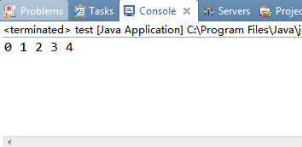
可以看到程序输出了01234到5的时候跳出了循环
continue:循环语句里有此语句时，程序运行到此语句时，不在执行循环体里continue后面的语句而是跳到下一个循环入口处执行下一个循环。
把break改为continue
1  2  3  4  5  6  7  8  9  10 | public class Test {  public static void main(String[] args) {  for(int i=0; i<10; i++){  if(i==5){  continue;  }  System.out.print(i+" ");  }  }  }
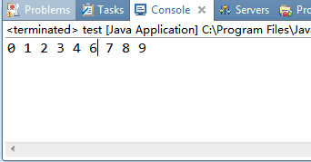
可以看到只有5没有输出，也即当i=5时没有执行打印操作，直接到下一次循环
而return是表示从被调函数返回到主调函数继续执行，返回时可附带一个返回值，由return后面的参数指定。return后函数就结束了，后面的语句不再执行
1  2  3  4  5  6  7  8  9  10  11  12  13  14 | public class Test {  public static void fun(){  for(int i=0; i<10; i++){  if(i==5){  return;  }  System.out.print(i+" ");  }  System.out.println("hello");  }  public static void main(String[] args) {  fun();  }  }
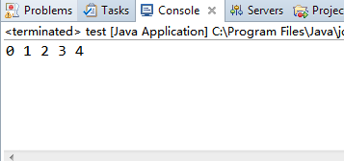
可以看到后面的hello并没有打印出来

